Федеральное государственное бюджетное образовательное учреждение

высшего профессионального образования

«Московский государственный технический университет имени Н.Э. Баумана»

(МГТУ им. Н.Э. Баумана)

Факультет: Информатика и системы управления

Кафедра: Теоретическая информатика и компьютерные технологии

**Лабораторная работа №**

**«Разработка ssh клиент-серверного приложения с использованием webSocket»**

**по курсу: «Компьютерные сети»**

Выполнила:

Студентка группы ИУ9-31Б

Яровикова А. С.

Проверил:

Посевин Д. П.

1. **Условия задачи.**

Делаем HTML страничку с формой, где пользователь вводит команды, эти команды передаем по вебсокетам на веб-сервер. Веб-сервер связан с ssh-клиентом. С клиента сервера передаём команды на ssh-сервер, который их исполняет и передаёт результат обратно на клиент->на веб-сервер.

Веб-сервер пишет результат выполнения команды в созданный div-блок HTML странички. Страничка не должна перезагружаться. Используется технология AJAX (технологию асинхронного взаимодействия с сервером). Благодаря данной технологии мы можем отправлять запросы к серверу и получать от него ответы без перезагрузки страницы в фоновом режиме.

**Используемые примеры:**

Пример ssh-сервера: <https://gist.github.com/jpillora/b480fde82bff51a06238>

Пример ssh-клиента:<https://networkbit.ch/golang-ssh-client/>

Пример web-сервера с использованием webSocket: <https://github.com/gorilla/websocket/blob/master/examples/echo/server.go>

Библиотека WebSocket: <https://github.com/gorilla/websocket>

1. **Код решения**

сервер:

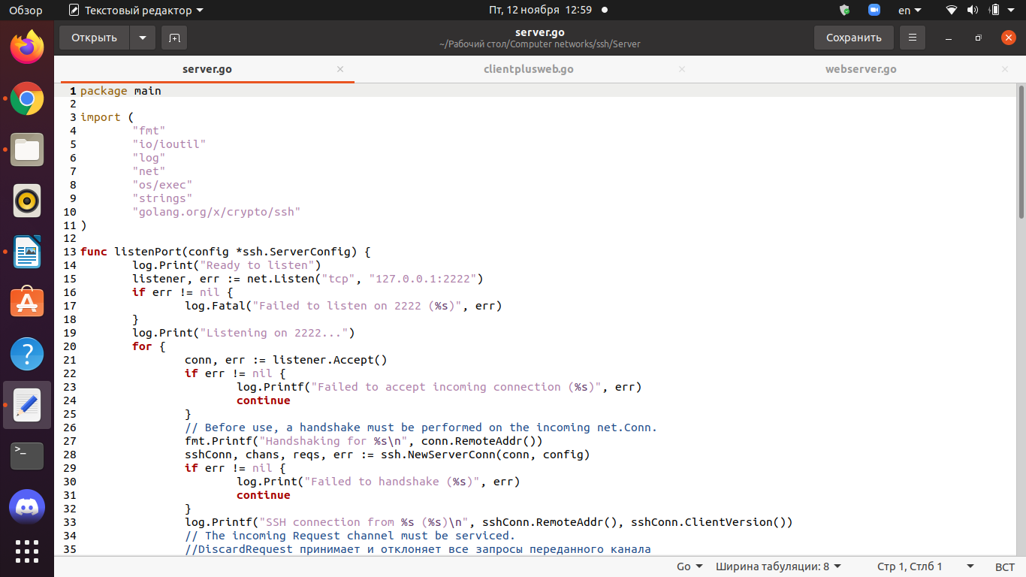

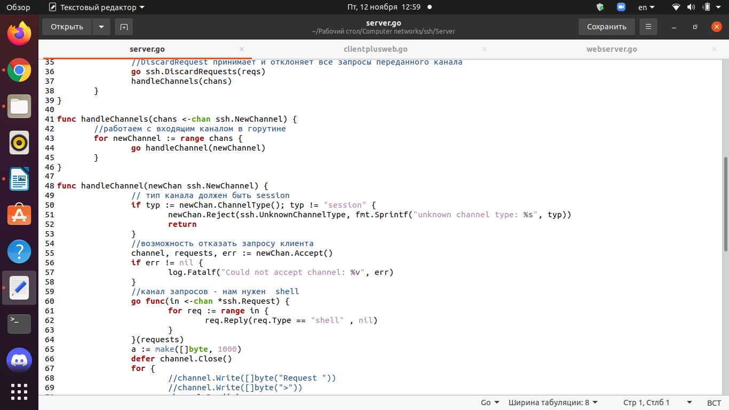

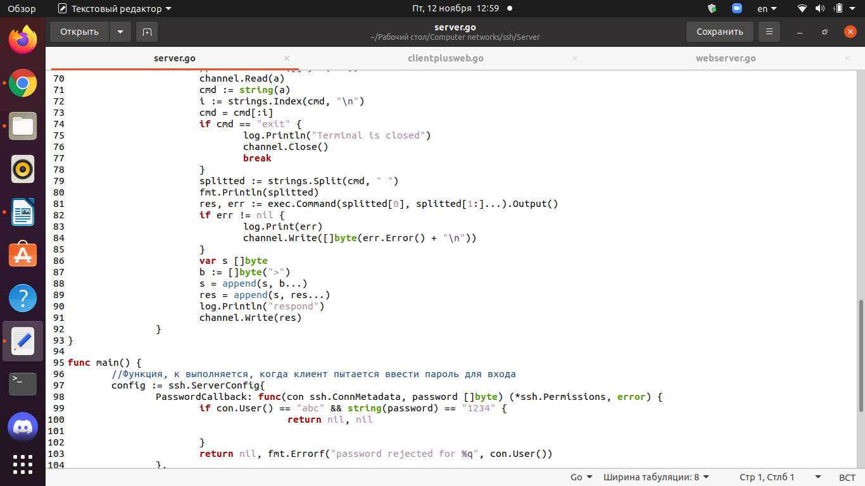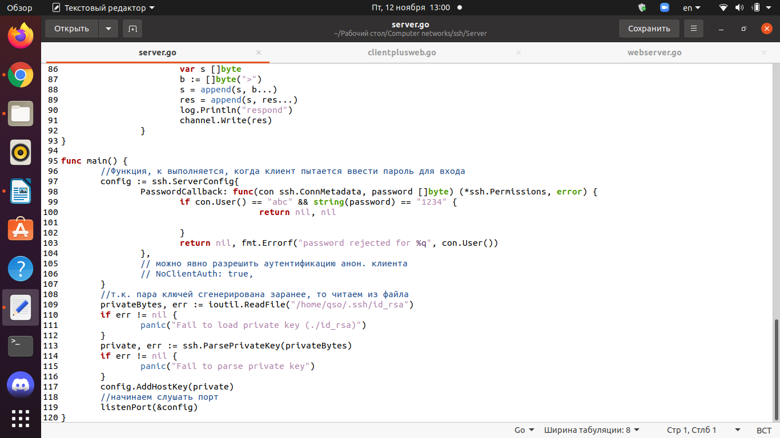

клиент:

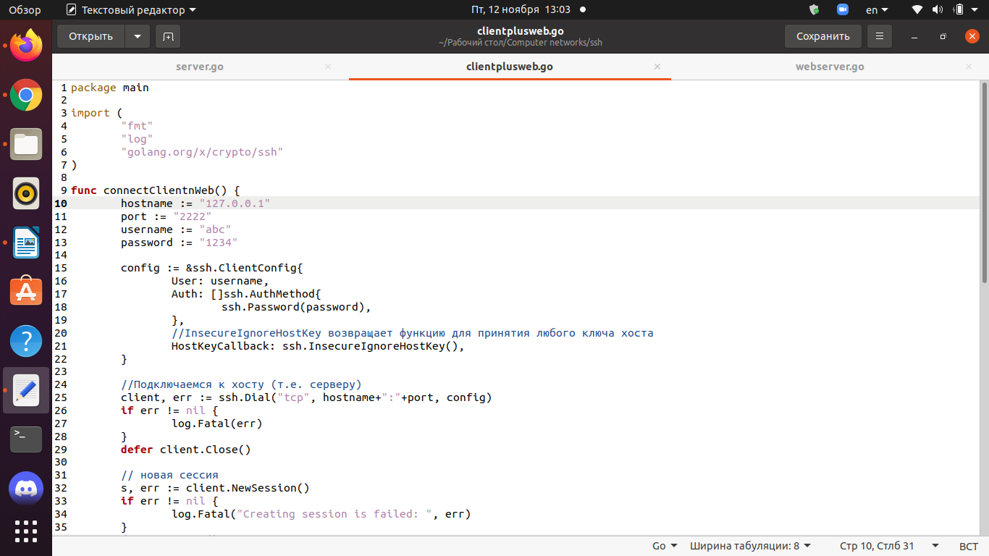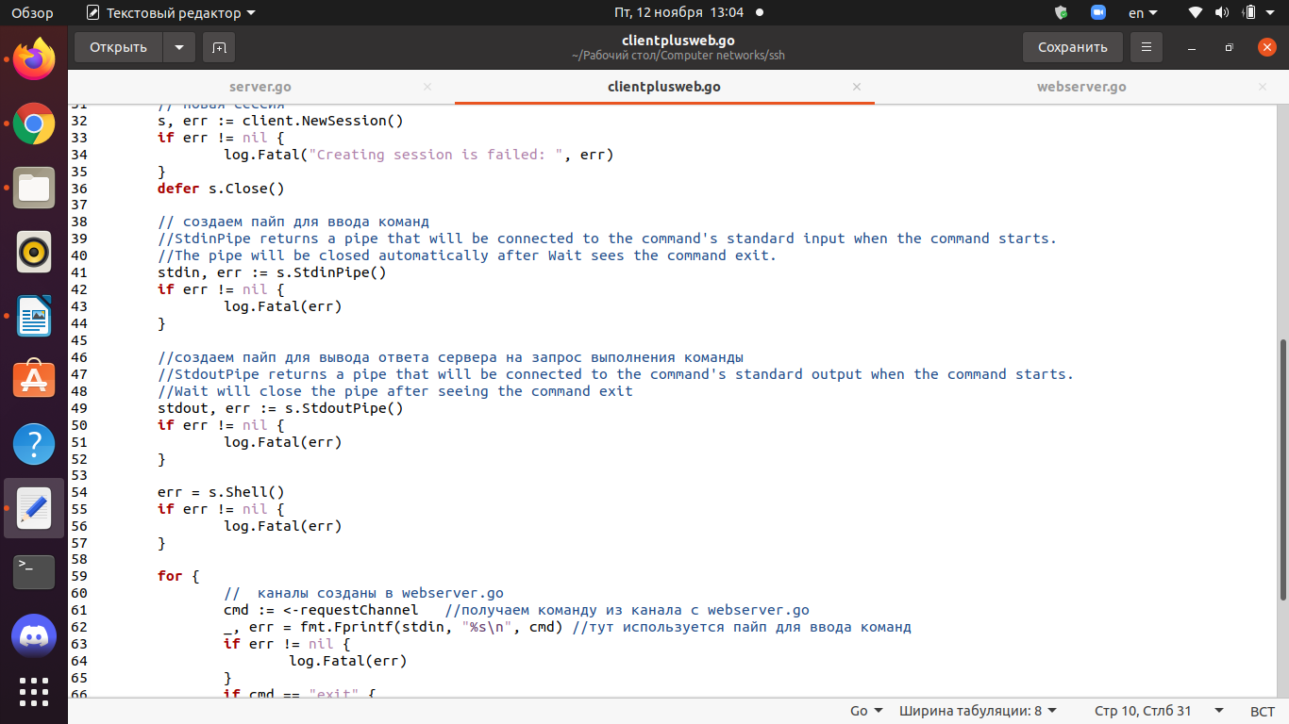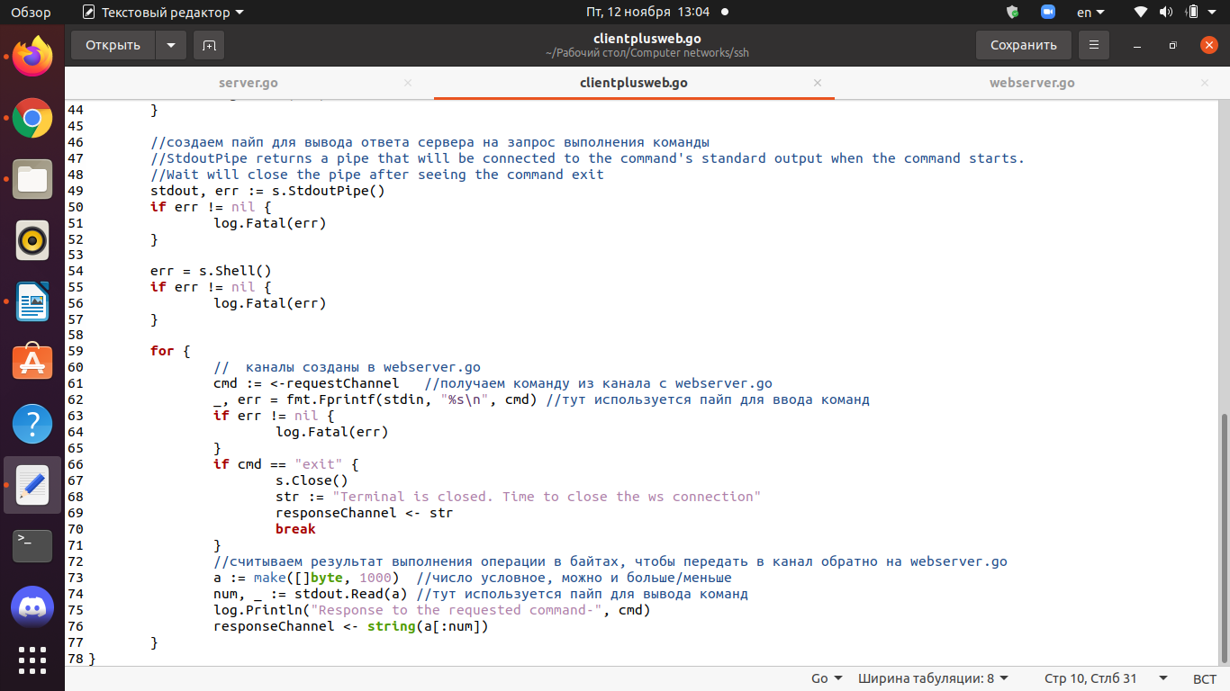

веб-сервер:

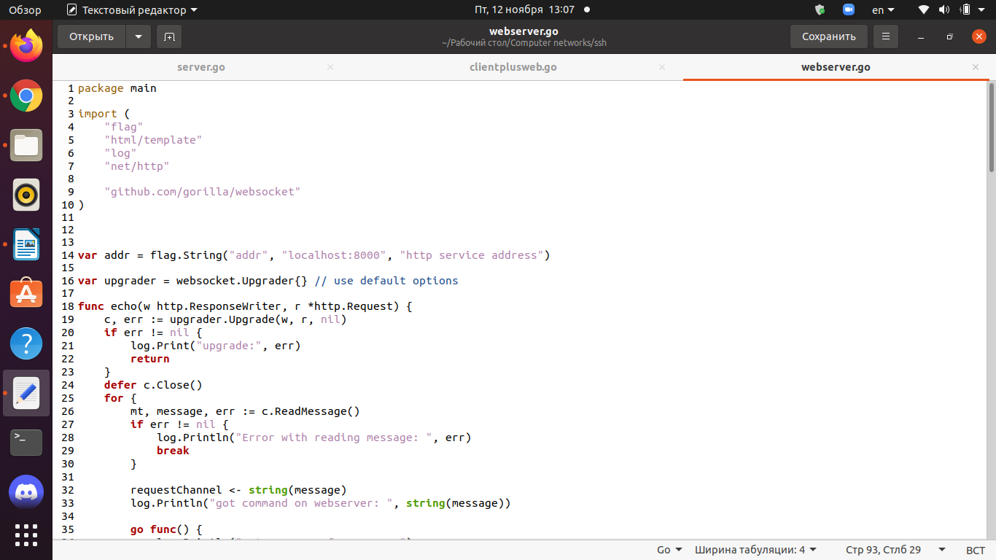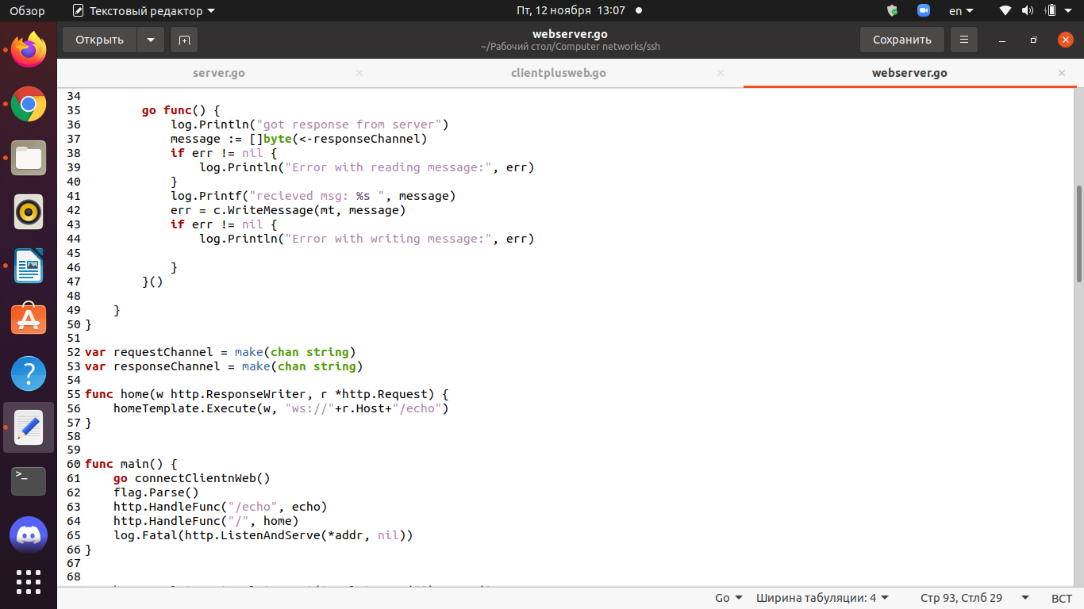

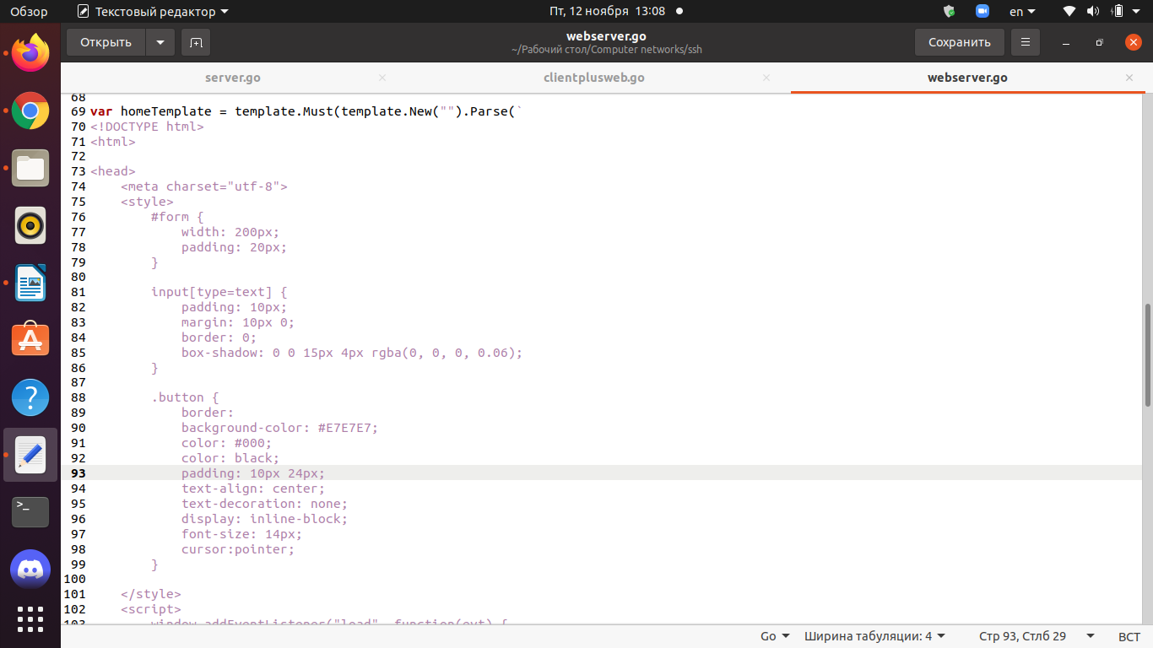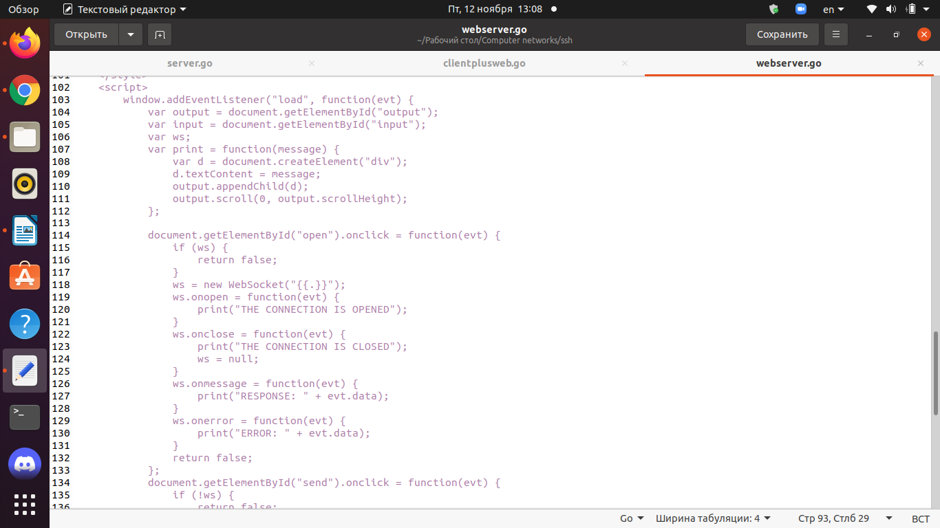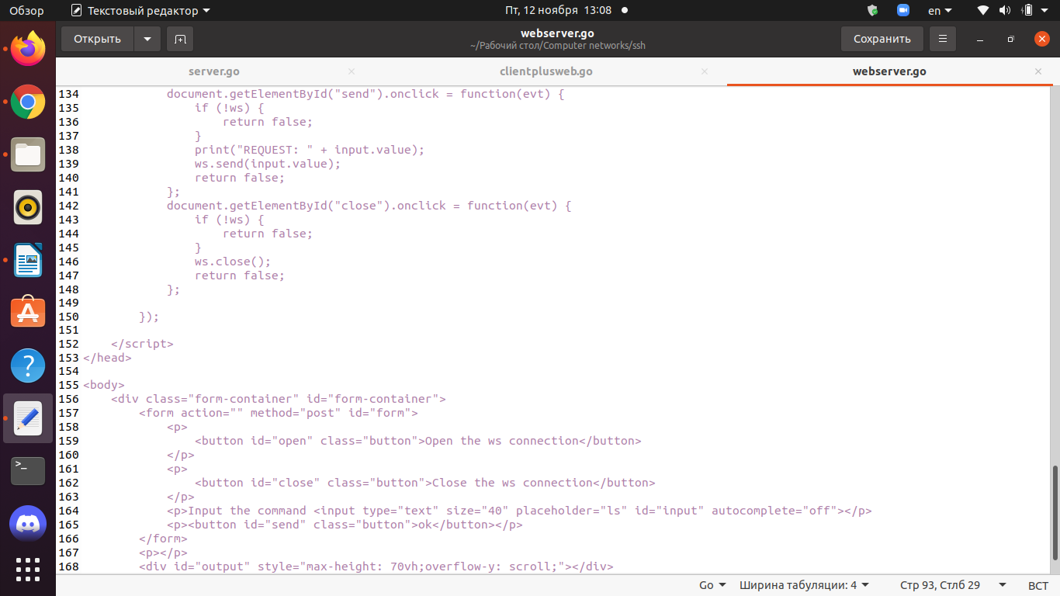

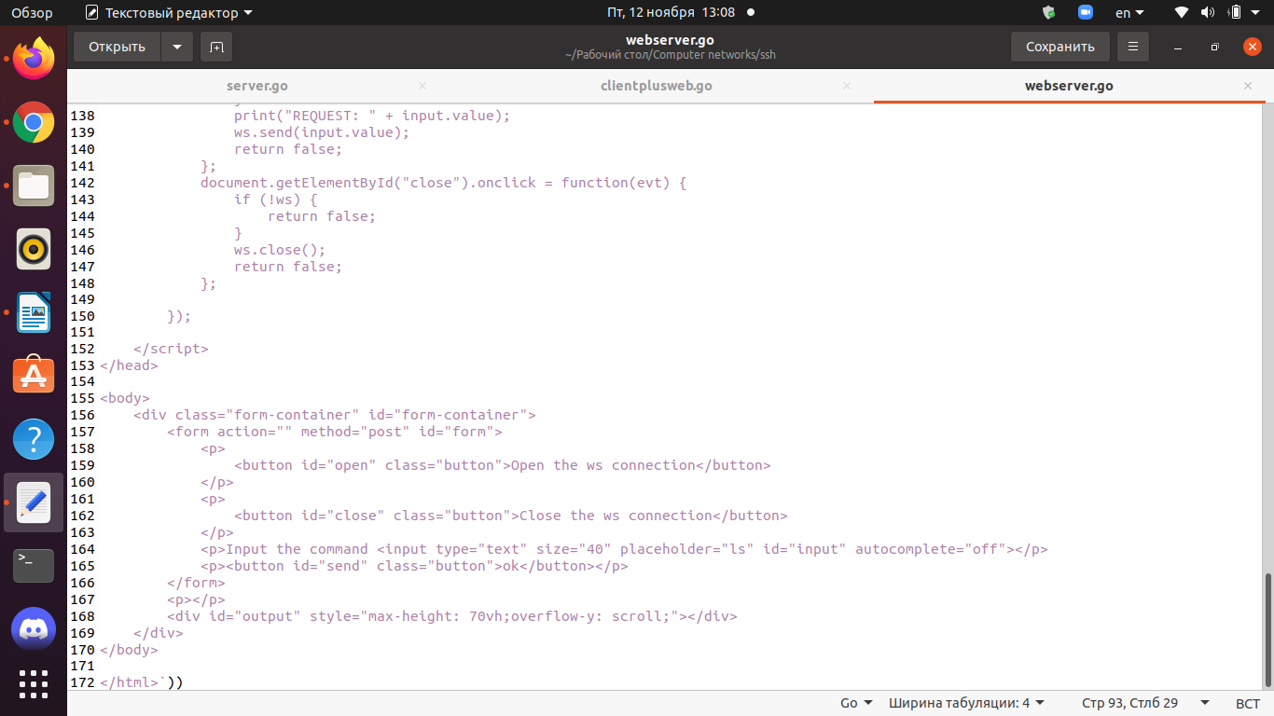

результат:

